## 一、课题申报

注意：因系统是基于谷歌内核开发，如果大家在操作时，点击没有任何反应，请尽量使用谷歌浏览器、火狐浏览器，登录教务系统，网址https://jw.ustc.edu.cn/login(使用过程中如有问题请通过右上角“意见反馈”和研发人员沟通)

菜单位置:【毕业论文(设计)】—【课题申报】

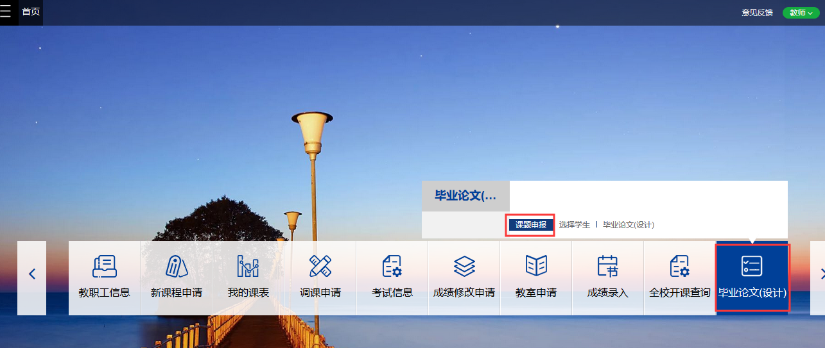

## 功能说明

1. 点击“课题申报”，页面展示如下：

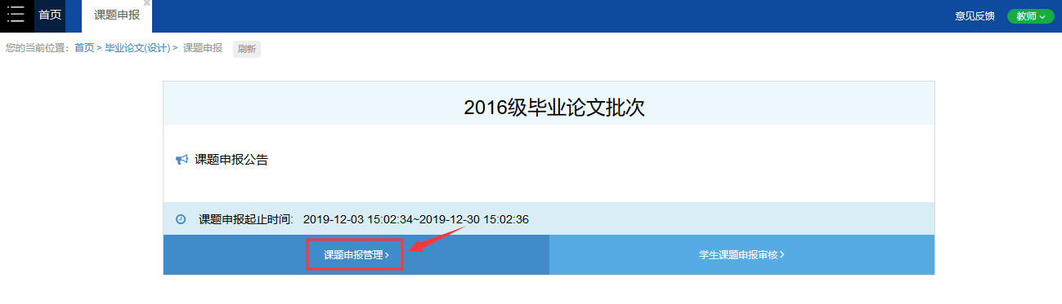

1. 点击“课题申报管理”按钮，界面跳转如下：

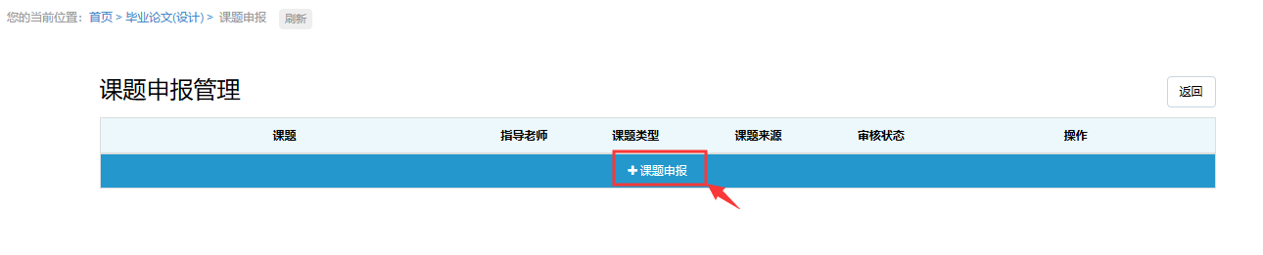

（1）点击“申报课题”，界面展示如下：

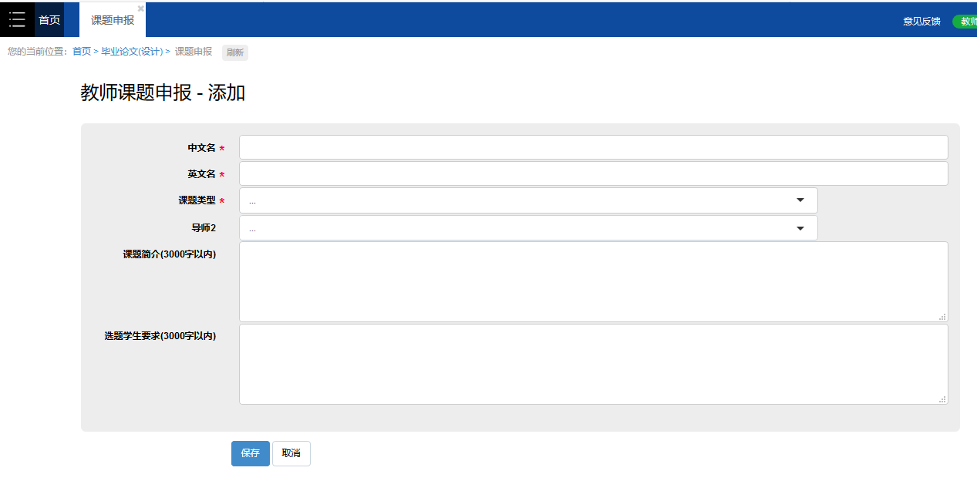

老师需填写课题名称、英文名、课题类型、选择学生要求等信息，其中，导师2为非必填项。若导师2选择校外导师，则需填写校外导师姓名、职称、单位、是否中科院、联系方式、邮箱等信息。点击保存，即可成功生成一条课题信息。

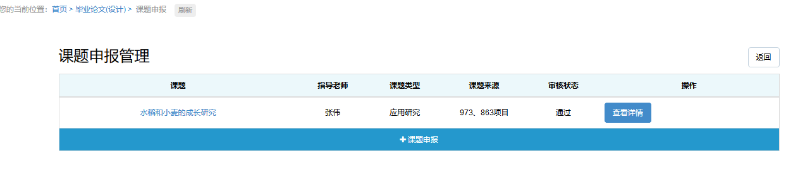

1. 点击“查看详情”，可查看课题的详情。

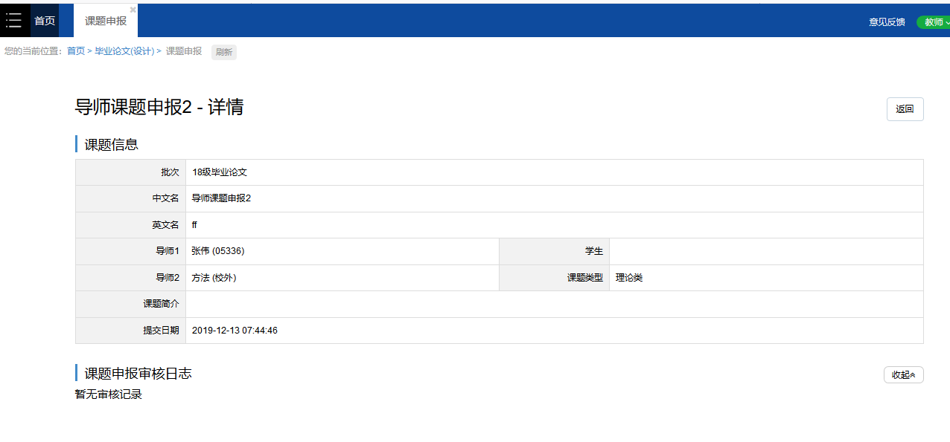

1. 点击“学生课题申报审核”按钮，可对学生申报的课题进行审核及查看.

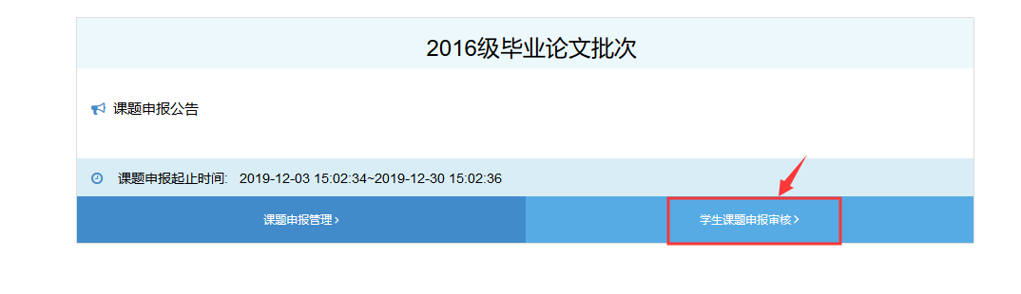

界面展示如下：

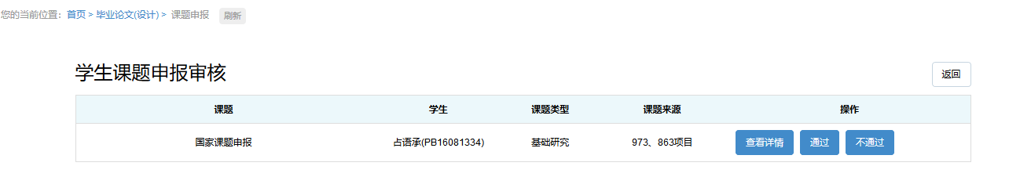

1. 点击“通过”按钮，即学生所申报的课题审核通过。
2. 点击“不通过”按钮，可将该课题退回给学生进行修改。
3. 点击“查看详情”按钮，可查看课题申报的详情。
4. 审核通过或不通过均会自动给学生发送邮件和短信。

## 二、选择学生

选择学生菜单主要是针对老师申报课题，学生选择课题，导师进行确认环节。

菜单位置:【毕业论文(设计)】—【选择学生】

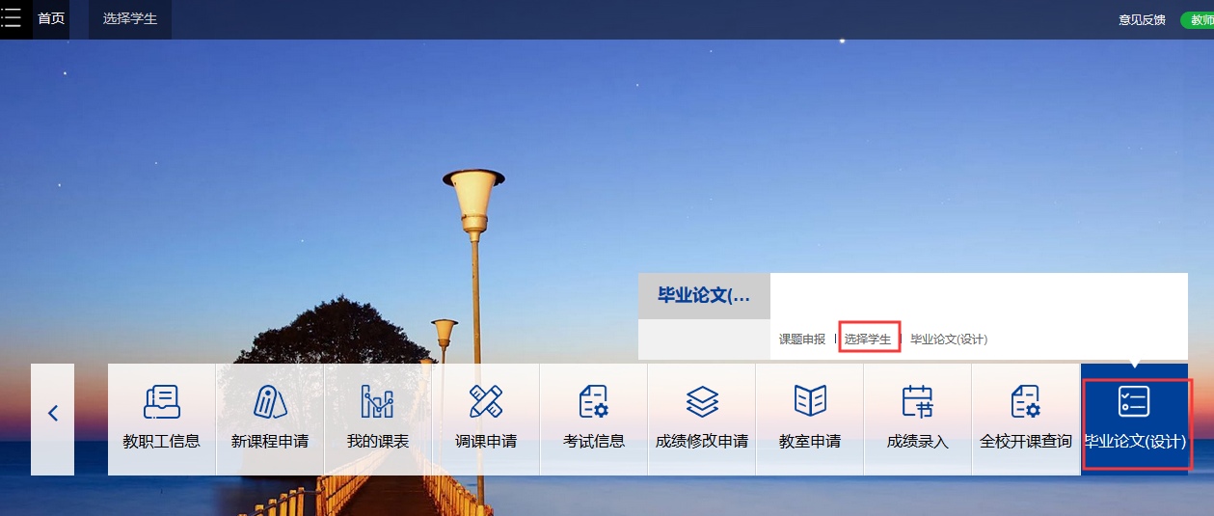

## 功能说明

1. 点击“选择学生”，页面展示如下：

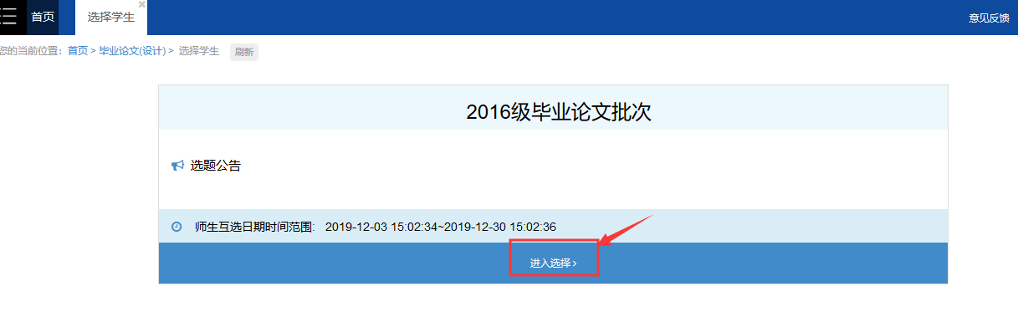

1. 点击“进入选择”按钮，界面跳转如下：

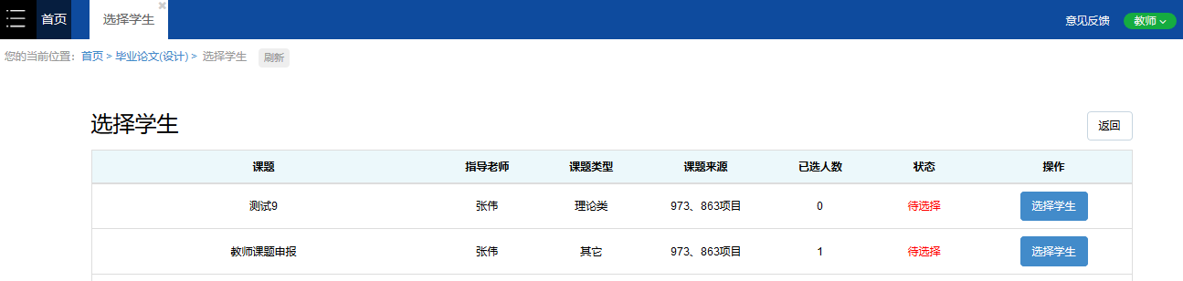

点击“选择学生”，界面弹框如下：

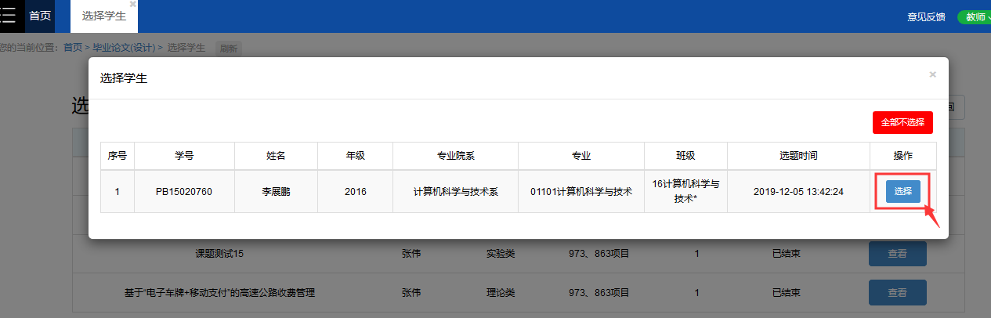

点击“选择”后，导师即确认该课题的学生人选。导师选定后会给审核通过的学生自动发送短信，审核未通过的学生也会自动发送短信。